весь крис касперски
крис касперски ака мыщъх

первый робкий опыт автобиблографии с комментариями, просьба не дергать за хвост и не бить ногами!

докнижная эпоха
Прежде чем начать писать, мыщъх (который в те далекие времена еще был кротом) интенсивно поглощал, переваривал и перерабатывал информацию, добытую преимущественно с хакерских CD-ROM'ов, купленных в соседнем городе. Ни Интертета, ни Фидо, ни даже нормальной литературы в его распоряжении не существовало. Ассемблер приходилось учить вслепую по обрывкам чужих листингов и ночных экспериментов с debug.com.
Потом появился Назаров и привез в Армавир из Таганрога целый винт архивного ФИДО. Стали появился и первые книги: Джоржейн, "Руководство программиста по MS-DOS", TECH-HELP, Interrupt List… Найти не взломанную программу было большой проблемой (все программы доходили уже колотыми), но крот ломал, все, что мог и царапал рабочие заметки. Так, для себя. И глядя на далекие звездыв свой телескоп, мечтал подключиться если не к ФИДО, то хотя бы к BBS…
Ветров (старый добрый друг электронщик Ветров), разъезжающий по всему району на своем роскошном авто и знающий все и обо всем, однажды сообщил кроту, что местная АТС уже предоставляет услуги выхода в Интернет. Это было что-то! Что-то совершенно невероятное! Коннект на 14.400 — вполне терпимо, но сервер работал так нестабильно, что иногда одна лишь проверка пустого почтового ящика растягивалась на полчаса! Но это был прорыв! Это был выход в большой мир! Эта была возможность поделиться накипевшими мыслями и идеями с единомышленниками! Назаров обеспечил кроту выход в ФИДО через Интернет и… понеслось! Крот, под псевдонимом Криса Касперского (ныне переименованного в Криса Касперски, чтобы не возникало путаницы с моим "однофамильцем") постил на форумы все свои заначики, которых у него к тому времени накопился целый мешок. Народ тащил посты по нормам и молчал. Общения — как такого — не сложилось, только шорох стоял. Это винчестеры стрекотали. Ну что поделаешь! Такой уж я необщительный зверь. Если поднять архивы 1998 — 1999 годов там многое можно найти (недавно Sergey_S любезно поделился своей коллекцией моих постов, которые мыщъх выложил на свой ftp nezumi.org.ru под именем OldKrisArcs.zip).
В книжный бизнес криса притащил Садченко, имеющий тесные контакты с издательством Солон, которое уже давно хотело написать книгу по информационной безопасности и даже имело готовый план, оставалась найти человека… И вот… Первые телефонные переговоры с Сергеем Ивановым (главой издательства), первый визит в Москву. Гостиница с номером люкс (за счет издательства). Для 22 летнего паренька из села, числившегося Главным Налоговым Инспектором (реально — администратором 24 машин), это было действительно круто! Впереди расстилался длинный путь, ведущий в никуда и отставляющий позади одно лишь разочарование и боль… (причем, как свою, так и чужую). Но это длинная история. Короче. Вот перечень моих книг с краткими комментариями.

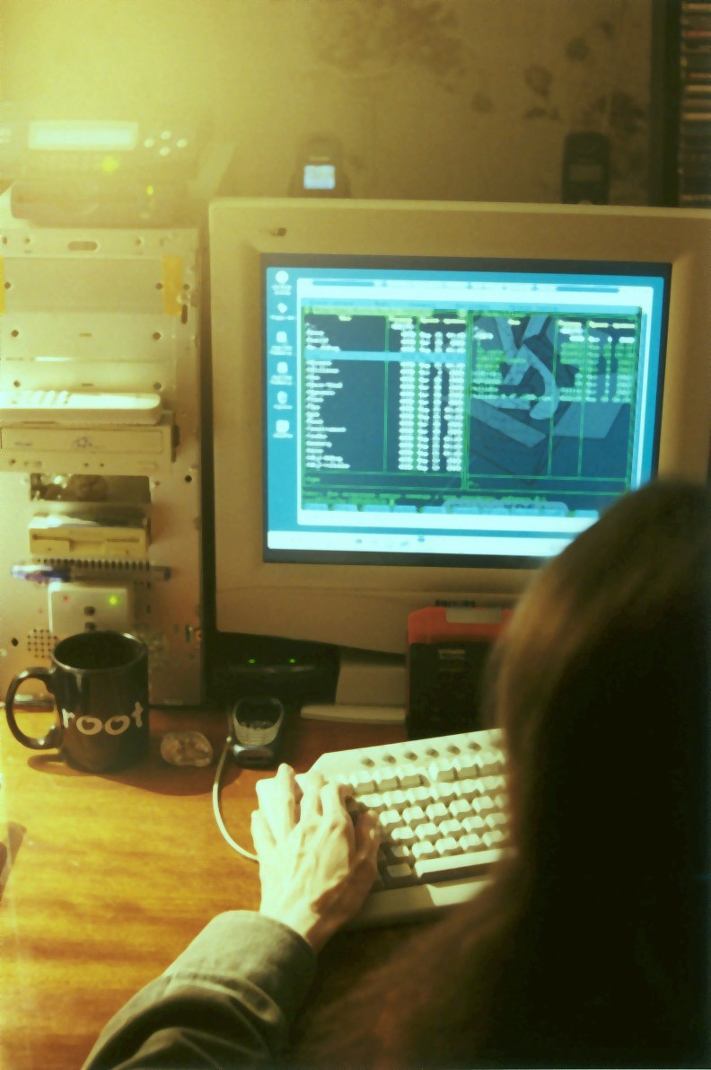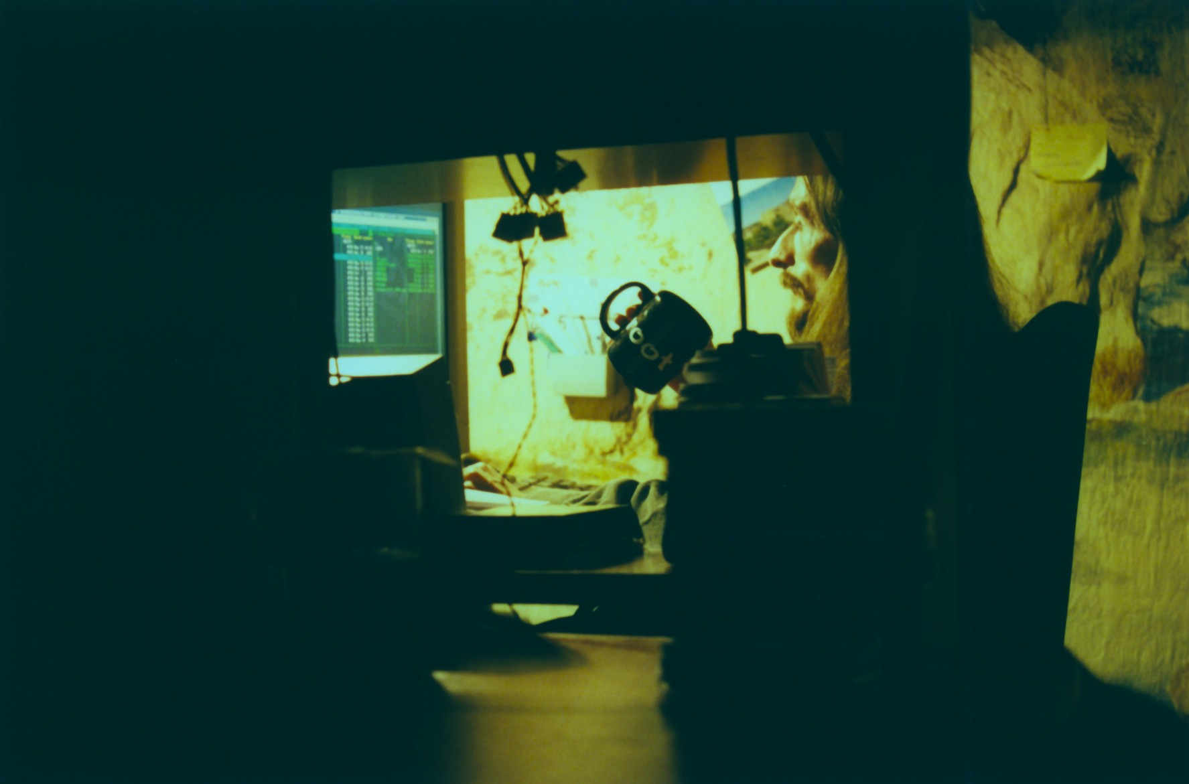
Рисунок 1 в норе одиночества, наедине с компьютером

техника и философия хакерских атак
….или сокращенно ТиФХА стала моей первой книгой, написанной впопыхах в текстовом редакторе, встроенном в DOS Navigator. Ну не верил мыщъх, что ее издадут, вот и писал кое-как, поджав хвост и спустив рукава. Свеженаписанные и еще непроверенные, неотредактированные "сырые" главы сливались в ФИДО, всем протестам издателя вопреки, но популярность еще ненаписанной книги от этого только росла. Процесс написания занял приблизительно три месяца, после чего началась подготовка к печати.
От первого варианта обложки (см. рис. 1 слева) меня чуть не хватил удар и за дизайн пришлось браться самостоятельно. После долгих споров с художником, книга приобрела свой канонический вид (см. рис. 1 справа).

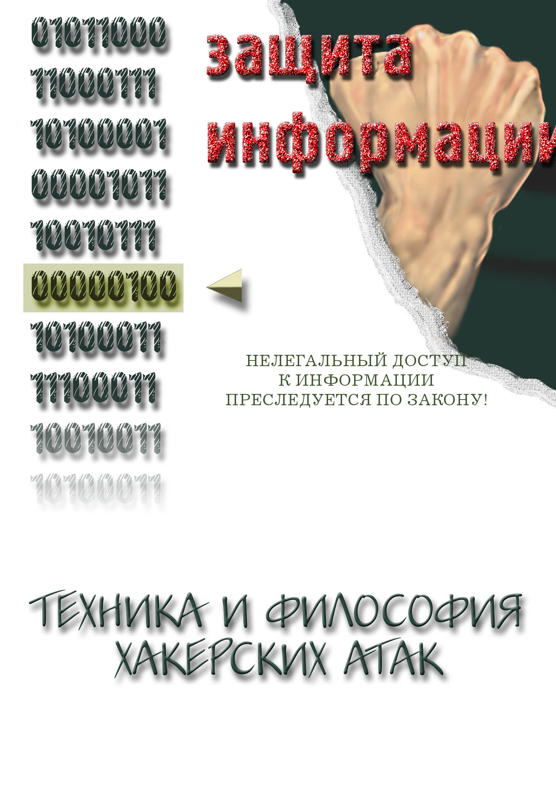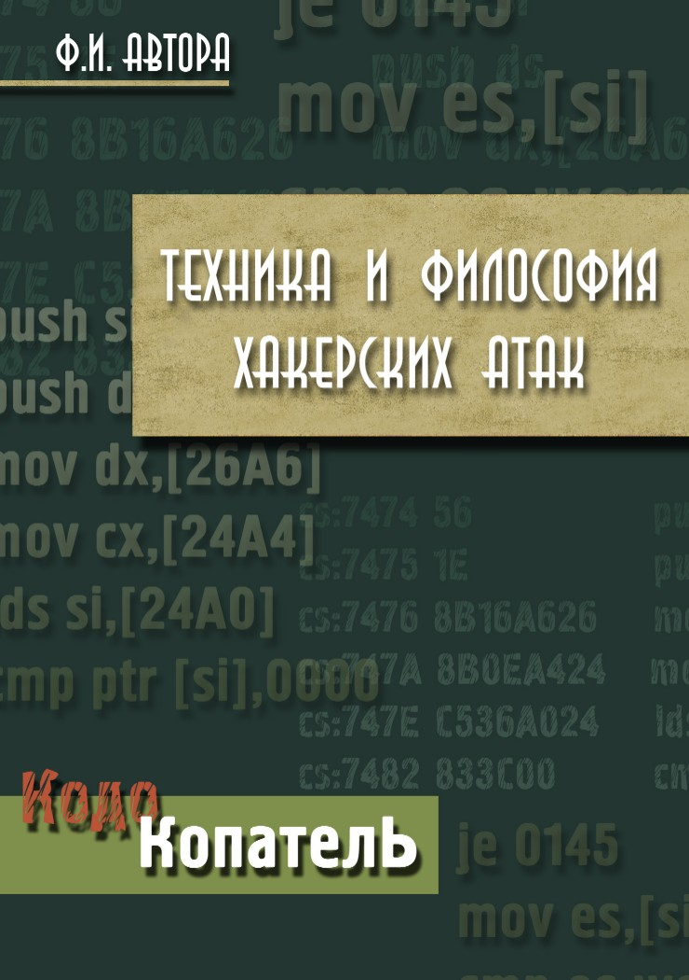
Рисунок 2 исходный (слева) и переработанный (справа) варианты обложки
Книга была издана в 1999 году тиражом 10.000 экз. и затем несколько раз допечатывалась (последний раз в 2004 году), но спрос на нее уже упал и теперь она свободно распространяется в электронном виде. Скажу честно — я не люблю ее. Я презираю себя за нее, за то _как_ я ее писал. Нормальные мыщъх'и так книги не пишут! Только в одной главе The Svin обнаружил _столько_ ошибок, что его errata (распространяющая в электроном виде вместе с книгой) наглядно свидетельствует кто есть что. Как сказал Dr.Golova: "касперски — выскочка, баклан и неудачник". И ведь он прав! Как прав и основатель WASM'а, легендарный Володя, однажды написавший мне: "помню пляж Турции, учебник Абеля и книжку Криса в руках... Эту долбаную "технику и философию хакерских атак". С этого и началось мое путешествие в мир программирования. Ни хера не понимал, но написано было ВКУСНО. А это надо уметь. И Крис этим блестяще одарен. Я не знаю ни одного более успешного писателя-популяризатора". Меня сравнивали с Дюма, с Желязны, читая книгу на одном дыхании и… Покоренный вниманием общественности, но неудовлетворенный самим собой, мыщъх решил, что надо продолжать, хотя бы для того, чтобы научиться писать правильно и обстоятельно...

техника и философия сетевых атак
Эта книга, выпущенная в 2001 году, в каких-то жалких 8 тыс. экз. оказалась полным провалом. Кое-как сплавив половину тиража, издатель пустил остатки на макулатуру, чтобы не загромождать склад, а ведь мыщъх писал "сетевые атаки" с душой и возлагал на них большие надежды. Теперь эта книга свободно распространяется в электронном виде и, что самое интересное, определенной категории читателей она все-таки нравится.
Собственно говоря, ее нельзя назвать ни хорошей, ни плохой. Половину книги занимает история UNIX (между прочим, довольно скрупулезно восстановленная история), остальное — описание сетевых протоколов и мои эксперименты с telnet, дополненное первыми (для меня) атаками на переполняющиеся буфера.

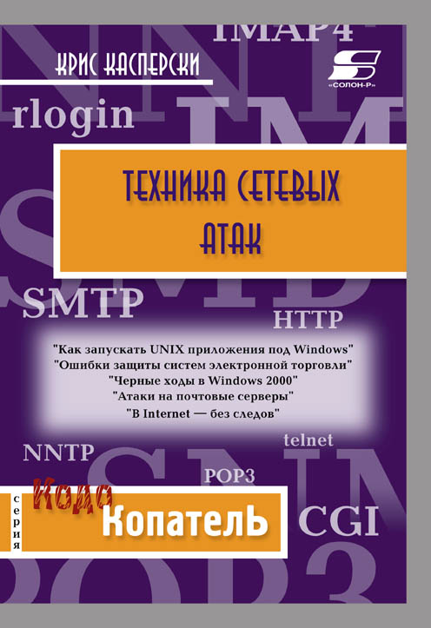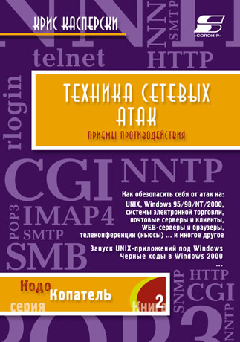
Рисунок 3 сетевые атаки — первоначальный (слева) и окончательный (справа) варианты обложки
К концу работы над книгой я покинул ФИДО (сказался неуживчивый мыщъх'иный характер) и переключился на журналы. Главным образом на "Открытые системы", сотрудничество с которыми меня очень многому научило. Прежде всего мне показали (в смысле заставили) писать структурно, не мутить воду и не растекаться мыслей по дереву, что не замедлило отрикошетить по следующей книге.

образ мышления — IDA
Первая книга, написанная для себя самого. Уж очень хотелось иметь печатную документацию по скриптовому языку IDA Pro, которой до этого просто не существовало. Первоначально книгу планировалась распространять вместе с IDA Pro, и она писалась в тесном сотрудничестве с Ильфаком (автором IDA Pro), терпеливо отвечавшим на мои путанные вопросы и редактирующим черновики. Но стоило шефу Ильфака узнать, что крис касперски является автором "техники и философии хакерских атак", как он наотрез отказался ассоциировать свою фирму с таким подонком как мыщъх и дальнейшего развития эта идея не получила...

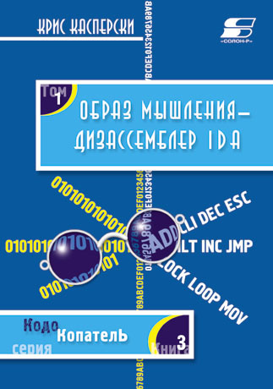
Рисунок 4 первоначальный (слева) и окончательный (справа) варианты обложки
Тем временем, сотрудничество с "Открытыми системами" продолжало свой ход, мыщъх набирался опыта и, едва закончив книгу по ИДE, тут же высел на глухую измену и провозгласив "так писать нельзя!!!", ринулся переписывать "образ мышления" с нуля, отказывая себе буквально во всем — еде, сне, отдыхе. Но сроки… сроки… переписать удалось только первую половину книги. Вторая осталась "как есть", заметно отличаясь от нее по стлю. Впрочем, читатели на это внимание не обратили.
Изданная в 2001 году, книга была переиздана в 2004 и сейчас распространяется на свободной основе, поскольку морально устарела. IDA Pro далеко ушла вперед, а скриптовый язык уступил место плагинам, о которых в книге не сказано ни единого слова.

секреты поваров компьютерной кухни
или укрощение интернета
Провал "техники сетевых атак" вкупе с задержкой "Образа мышления IDA" поставил мыщъх'а в неприятное финансовое положение для выхода из которого совместно с издательством Солон был принят проект книги "для широких масс". Так появились "секреты поваров компьютерной кухни", вероломно переименованные издателем в "укрощение интернет". Мыщъх еще сразу сказал: у книги с таким названием успеха не будет — уж слишком часто и густо стал появляться "Интернет" на обложках. И ведь как в жопу глядел!

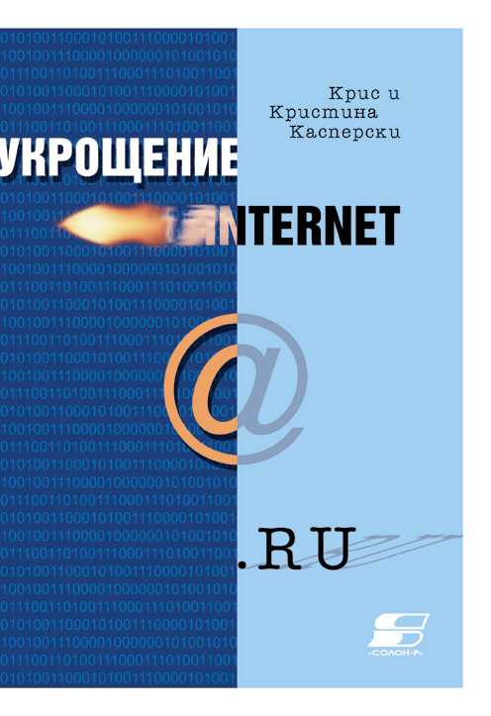
Рисунок 5 первоначальный (слева) и окончательный (справа) варианты обложки
По сути, книга представляет собой сборник статей, опубликованных в "широкопрофильных" журналах типа "Домашнего Компьютера", остальная часть материала дописывалась индивидуально, для выравнивая стиля и структуры. Книга увидела свет в 2002 году, но как же она продавалась… большинство читателей с воплем относило ее назад, справедливо ожидая от касперски совсем другого. Кстати, в черновом варианте обложки фигурирует некая Кристина — мистический образ никогда не существовавшей девушки, созданный воспаленной фантазией мыщъх'иного одиночества. Впрочем, в окончательном варианте, книга вышла без Кристины.
Не распроданные остатки "укрощения интернета" в недавнем прошлом отправились на макулатуру и сейчас она распространяется в свободном виде (он же электронный).

фундаментальные основы хакерства
К 2001 году, когда тираж "Техники и философии" подходил к концу, а спрос на нее все не прекращался, издатель сподвигнунл мыщъх'а на "дополненное и переработанное" переиздание, посулив удачу и хороший гонорар. Мыщъх, поднял хвост (он же Х) и ринулся в бой, но… завяз на первых же страницах! Ведь в таком ужасном бессистемном стиле он уже давно не писал. Короче, переиздание превратилась в переписывание с нуля и хотя какие-то следы присутствия первой книги (особенно в начале) еще можно найти (плюс пара главы, выдернутых из "образа мышления") весь остальной тест писался независимо и в ударном темпе.
Было лето, обычное лето с редкими дождями и частными звездными ночами. Лучшее время для астрономических наблюдений, но... теперь было не до них и всю энергию своего творческого потенциала мыщъх отдавал фундаментальным основам. Словно чувствовал, что они окажутся лучшей книгой, из всех когда либо написанных им. Отдал бы и больше, но увы… сроки… Процесс подготовки обложки мыщъх уже не контролировал, поэтому получилось то, что получилось.


Рисунок 6 уродская обложка фундаментальных основ
Книга вышла в 2002 году и затем неоднократно переиздавалась. Реакция читателей была самой разной, но все сходились в одном — книге катастрофически не хватает методологии. мыщъх подробно описал что значит та или иная ассемблерная конструкция, но так и не рассказал как именно дизассемблируются программы, с чего начинать анализ, в каком направлении двигаться и т. д. Критики буквально взвыли от радости! Что ж! Мыщъх это учел и намотал на хвост (до сих пор разматывает).

HACKER DISASSEMBLING UNCOVERED
Солон был небольшим издательством с теплой атмосферой, свойственной тесным коллективам, и…. ограниченными возможностями. Мыщъх'у же хотелось большего. Мыщъх рвался на американский рынок, выход на который имело одно лишь BHV, сотрудничающее с издательством A-LIST. Вот туда мыщъх и рванул. В сжатые сроки на основе "фундаментальных основ" был создан и переведен на английский бестселлер "HACKER DISASSEMBLING UNCOVERED", до сих пор остающийся самой продаваемой мыщъх'иной книгой. Мыщъх выступил техническим консультантом по переводу, благодаря чему серьезно подтянул язык, но самостоятельно писать на английском еще не пытался.

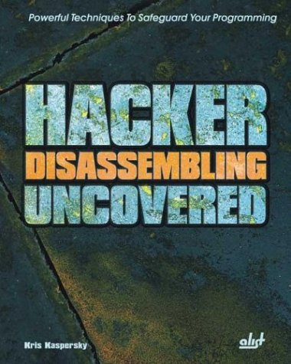
Рисунок 7 позорная обложка, выполненная в стиле грязного асфальта
Выпущенная в 2003 году, книга заслужила множество положительных рецензий на amazon'e (впрочем, и отрицательных — тоже), каким-то волшебным образом очутившись на сайте Ильфака. Значит, сотрудничать с хакерами все-таки можно ;) Позднее она просочилась в Осла (хвала тому, кто не поленился все отсканировать), что вызвало у мыщъха целый шквал эмоций, падающий стремительным водопадом, а когда он, пытавшийся изучить китайский язык и бродящий по азиатским сайтам, обнаружил пиратский перевод своих HACKER'ов на иероглифический, то буквально запрыгал от радости. Ведь гонорар (а в данном случае его отсутствие) — это не главное. Главное — быть услышанным! Или хотя бы прочитанным.

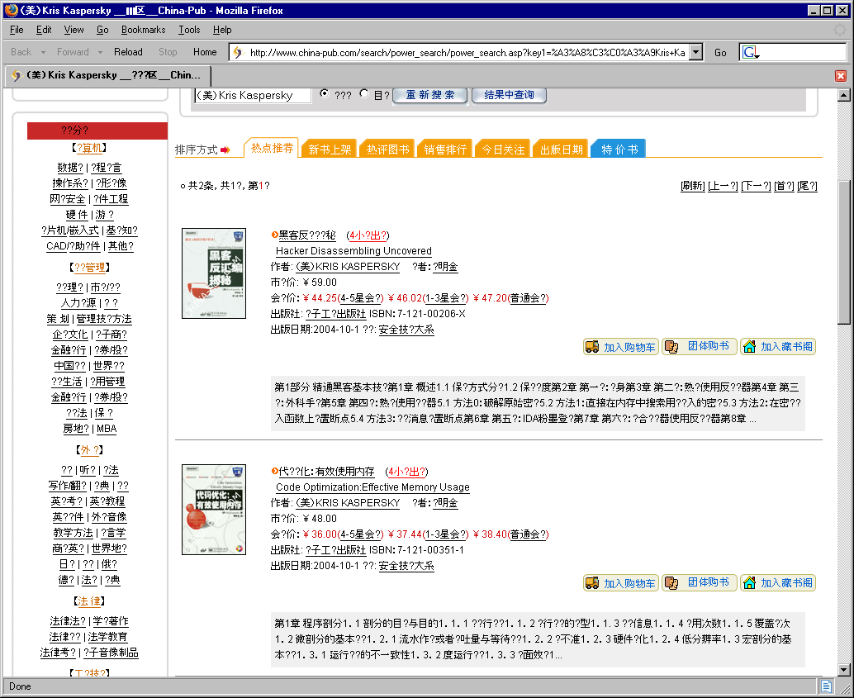
Рисунок 8 китайский подпольный перевод

техника оптимизации программ —
эффективная работа с оперативной памятью
Мыщъх всегда интересовался оптимизацией на самом низком "железном" уровне и, насытившись хакерством, сфокусировался на процессорах, оперативной памяти и чипсетах. Собственно говоря, работа над книгой началась еще в 2001 году и к моменту заключения договора (ради которого мыщъх первый и последний раз ездил поездом в Питер), практически весь материал находился на альфа-стадии. Мыщъх был напорист как лев, давил авторитетом (по большей части — дутым) и убеждал, что это будет не книга, а бомба, потому что в ней описаны такие тонкости, о которых, судя по всему, не знают и сами "железячные" разработчики! Была запланирована (и анонсирована!) целая серия из множества книг, охватывающих все аспекты оптимизации вплоть до многопроцессорных систем.


Рисунок 9 русская (слева) и английская (справа) обложка книги по оптимизации
Русския и английския версии книги вышли в 2003 году (причем, русская — в твердой обложке, которой мыщъх до сих пор гордиться), а вот с продажами произошел… нет, не провал. Какое-то время английский вариант книги даже красовался на Интеловском сайте в списке рекомендуемой литературы, но большинство читателей ожидало от книги совсем другого.
Несмотря на обилие готовых рецептов для прикладных программистов, "оптимизация" не пошла. Круг истинных почитателей "железа" оказался слишком узок, но уж они-то остались в полном восторге и все как один говорили, что второй такой книги нет, а теперь уже и не будет. "Оптимизация" быстро попала в Осла, а после была подпольным образом переведена на китайский (см. рис 7), доказав, что китайские программисты круче американских и основной массы российских.

ПК: решение проблем
Еще одна попытка выпустить книгу, рассчитанную на массового читателя, на этот раз под покровом другого издателя, и… снова провал. В то время я публиковался в десятках различных журналов и накопил большой объем довольно бессистемных статей, который с огромным трудом удалось облачить хоть в какую-то структуру. Здесь есть все — философские рассуждения под шум системного блока, советы по настройке Word'а и самоучитель игры на WINSOC. Короче, отстойная солянка, хуже которой мыщъх ничего неписал, тем не менее определенной аудитории "решение проблем" пришлось по душе.


Рисунок 10 сборная солянка ПК — решения проблем
Книга вышла в 2003 году в BHV. Перспектива английского перевода издателя никак не вдохновила, что было ожидаемо и вполне объяснимо.

энциклопедия примет погоды
предсказание погоды по местным признакам
Погода и мыщъх. Что может быть между ними общего? Ведь мыщъх сидит в глубине свой плотно зашторенной норы, куда и свет проникает с трудом. Какой там дождь?! Это тот, что барабанит по окнам? Так ведь нет! Когда мыщъх не в норе, он с телескопом, а телескоп — это такая штука, которая в облачный день ничего не кажет, вот и приходится, как-то выкручиваться, смотреть на небо, наблюдать за облаками, пытаясь спрогнозировать состояние атмосферы (а, значит, и свои планы) на несколько дней вперед.

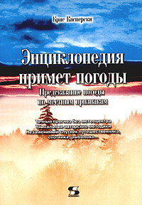
Рисунок 11 наблюдение за облаками — еще один из интересов мыщъха
Обобщив свой опыт наблюдения за окружающей средой, в 2004 году мыщъх выпустил в Солоне тоненькую книжечку, ориентированную на таких точно мыщей как он сам и естественно, ни хрена не продающуюся. Оно и понятно. Сейчас погоду принято узнавать через Интернет. "Живое" общение с природой уже не востребовано и непопулярно.

техника и философия хакерских атак - записки мыщ'а
Обеспокоенный мыщъх'иным сотрудничеством с BHV, Солон дернул мыщъх'а за хвост и намекнул, что неплохо бы переиздать "технику и философию хакерских атак", которую издательство уже запарилось допечатывать, да и устарела она.
Мыщъх честно пытался исправить ошибки и слегка доработать книгу, но потом сорвался и… вновь переписал все с нуля. На самом деле, это был не совсем нуль, может, по Цельсию, но уж точно не по Кельвину. Короче так. Половина глав перекочевала из "техники защиты лазерных дисков", договор на которую был подписал с BHV, остальное пространство разделили "примеры реальных взломов" (с описанием новых программ) и статьи, опубликованные в "Системном Администраторе", а вводная часть перешла из "фундаментальных основ".


Рисунок 12 обложка создавалась без участия мыщъх'а. какое отношение имеет к книге интернет — остается только гадать
Книга вышла в 2004 году с допечаткой в 2005, но к этому времени мыщъх полностью ушел в себя и перестал интересоваться реакцией читателей, тем более что выплаты из Солона приходили какие-то странные. То есть, не то, чтобы они не приходили совсем, но на поддержание нормальной жизнедеятельности их явно не хватало.

техника защиты компакт дисков от копирования
У этой книги трудная, и без преувеличения можно даже сказать, трагическаяистория. Сначала это была глава в перерабатываемых "записках мыщъх'а", но затем она отпочковалась в отдельный проект, заметно превышающий "записки" по объему. В какой-то момент было приятно "историческое" решение — отдать "записки" Солону, а "защиту" — BHV с условием обязательного издания за рубежом. BHV от этой идеи отказалось сразу и мыщъх'у стоило титанических усилий его убедить, о чем и он сам, и издатель впоследствии неоднократно жалели.
В конечном счете все мы пострадали. Американские издательства свято блюдут сроки, затягивать которые ни в коем случае нельзя, а компакт-диски это такое дело… мыщхъ'у на тот момент совсем незнакомое. Мыщъх проводил тысячи экспериментов на имеющимся у него оборудовании, продираясь сквозь заросли стандартов и спецификаций, но… результаты плохо стыковались друг с другом, приходилось исследовать те области, которые до этого мыщъх старательно обходил (в частности, корректирующие коды и поля Галуа).
Но несмотря ни на какие усилия, сдать книгу к намеченному сроку так и не удавалось. В результате, мыщъх подорвал здоровье, поехал крышей, в конец разругался с женой (ну не совсем женой — мы жили гражданским браком), отправив ее на Украину, чтобы та не мешала сосредоточенно вращать хвостом и продуктивно работать.


Рисунок 13 русский (слева) и английский (справа) варианты обложки, русский просто уродский, а американский еще и варварский — по нежной спиральной дорожке, по венцу инженерного творения — ржавым молотком…
Обе книги вышли в 2003 году, и… несмотря на то, что мыщъх'ем тут же заинтересовались люди из медиа-индустрии ("заинтересовались" в хорошем смысле), американское издание стало приносить убытки от возвратов книг (да! на западе книгу можно вернуть в магазин, без объяснений причин).
С русским изданием вышло еще хуже. Описанные схемы защиты были взяты на вооружение несколькими программистскими группами и… тут-то и оказалось, что значительная часть "изобретений" мыщъх'а чрезвычайно требовательна к оборудованию и ключевые диски опознаются далеко не везде и не всем. Эх… будь у меня еще хотя бы пара месяцев для экспериментов и более тщательной проверки…

записки исследователя компьютерных вирусов
Книги, несмотря на их изобилие, не приносили ожидаемого дохода и мыщъх'а кормился в основном статьями, публикуемыми преимущественно в двух журналах "Системном Администраторе" и "][акере", традиционно пользующимся у хакеров дурнойславной. Не знаю - не знаю, для меня этот журнал доступен лишь как "write only" и здесь мне предоставлен довольно обширный творческий простор, так что для миграции нет мотивации.
Накопив изрядное количество статей, прямо или косвенно относящихся к вирусной тематике, мыщъх оформил их в виде "записок исследователя компьютерных вирусов". Стиль записок оправдывал некоторую "разношерстность" материала, но даже без скидок на это книга получилась довольно удачной.
В силу определенного внутреннего конфликта с редакцией, сдавать "записки" в BHV мыщъх не стал, а переметнулся в Питер, где был принят с нескрываемым удовольствуем и взаимовыгодным сотрудничеством без нелепых стычек, подобных тем, что постоянно возникали в BHV (если хотите посмеяться, скачайте с ftp://nezumi.org.ru/pub/cd-cracking.funny-version.for-beer.full.zip — там наглядный пример моей перепалки с редактором).

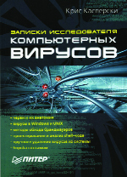
Рисунок 14 какие же это вирусы?! это глисты! настоящие глисты!!! настоящие черви выглядят совсем не так!
Книга вышла в 2005 году и затем была допечатана в 2006, так что мыщъх не зря вращал хвостом!

техника отладки программ без исходных текстов
В отличии от многих, эта книга планировалась задолго до ее создания, причем план был амбициозен, монументально грандиозен и проработан до мельчайшей деталей. Но… вместо того, чтобы работать над книгой, мыщъх возился со статьями, время шло… а сроки… нет, даже не поджимали — они давным-давно прошли! Издательство грозило штрафными санкциями, требуя от мыщъха выложить книгу на алтарь. Надо было что-то предпринять, причем срочно! Короче, используя ранее написанный материал, мыщъх свалил в одну кучу все, что только касалось отладки. А было у него... как от той пальмы до многодетной матери. Разношерстный материал, написанный в различное время пол разные операционные системы и к тому же частично дублирующий друг друга. Как же свести всю эту лабулу воедино?! От первой версии редакция пришла в тихий ужас, граничащий с громким скандалом с последующем разоблачением и разукомплектовыванием мыщъх'а на отдельные составляющие.
Мыщъх проявил максимум усилий, чтобы причесать материал, и в итоге родился subj. Обе книги синхронно вышли в 2005 году. Между прочим, некоторым даже понравилось. А что? Операционные системы меняются, а идеи не устаревают никогда!

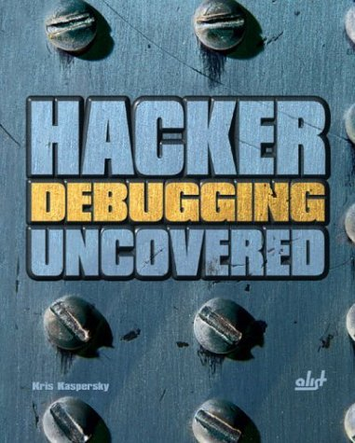
Рисунок 15 ну разве это я? (слева), это какой-то самец из зоомагазина, а вот английский вариант уже более в хардкорном стиле

SHELLCODER'S PROGRAMMING UNCOVERED
После провала "CD cracking uncovered" и скандала с "debugging"-ом мыщъх думал, что для BHV он потерян. Так ведь нет! Неожиданно позвонила Таркова (заведующая отделом переводов) и предложила написать что-нибудь на тему shell-кодинга в Linux (и это в то самое время, когда мыщъх собирался поправить съехавшую крышу и хоть немного отдохнуть). Но… это было то предложение, от которого никакой хакер не мог отказаться, тем более, что определенный материал на руках уже был!
Так родился проект "SHELLCODER'S PROGRAMMING UNCOVERED" (в девичестве — "portable shell-coding under NT and Linux"), выпущенный в 2005 году. Русский вариант книги все еще находится в разработке. Когда он появится из-под пресса мыщъх'у неизвестно. Так что ждите. Материал достойный.

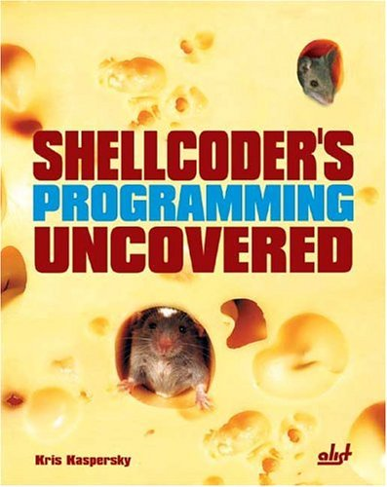
Рисунок 16 эту обложку мыщъх воспринял как подарок

DATA RECOVERY – Windows, Linux and BSD
Довольно уникальная книга, которую оценил даже лидер отечественного восстановления хардов — ACE-LAB. Де-факто она представляет собой сборник статей, опубликованных в "Системном администраторе", но в отличие от всех "сборных" книг — это целостный талмуд, а не отстойная солянка. Это максимально полное описание внутренних структур всех популярных файловых систем с методиками их ручного и автоматического восстановления плюс способы борьбы с физическими разрушениями и отказами электроники.
Английский вариант вышел в 2006 году, русский все еще находится в разработке. Авторское название "la technique de la restitution des données" издательство наверняка заменит чем-нибудь другим, так что как будет выглядеть книга мыщъх знать не может


Рисунок 17 ммм… какая-то абстракция. откуда я знаю при чем тут восстановление данных?! не я же это рисовал!

компьютерные вирусы изнутри и снаружи
На самом деле это "записки исследователя компьютерных вирусов II", изданные Питером — свежая порция статей на старую тему, на этот раз чуть-чуть сильнее притянутых за уши с отклонением в смежные области типа проблем трудоустройства или оптимизации операционных систем.
Чтобы у народа не возникало нездоровых ассоциаций со вторым изданием (ведь это никакое не второе издание — это совершенно независимая книга!), пришлось пойти на крайние меры, радикально изменив название, по поводу которого у нас с издателем возник один интересный спор, мыщъх утверждает, что "компьютерные вирусы снаружи и изнутри" (оригинальный вариант) намного благозвучнее, чем "вирусы изнутри и снаружи" (вариант издателя), несмотря на то, что в первом случае подряд идут три буквы "и".

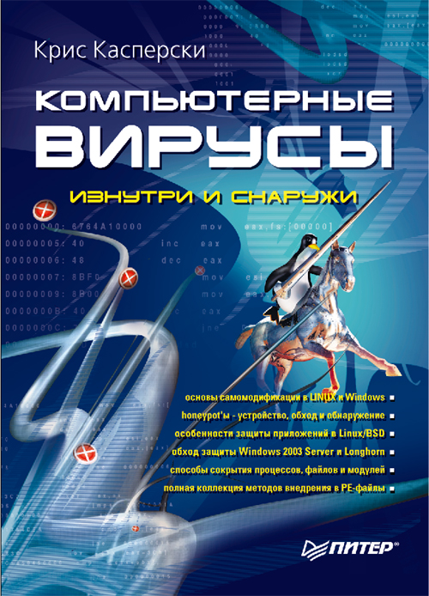
Рисунок 18 какой-то странный конь. такое впечатление, что он болеет оспой. ну да! это же ведь вирусный конь! все ясно!

о планах на будущее
Мыщъх не хочет заглядывать в свое будущее. Он боится его и не ждет ничего хорошего. Впереди только мрак и пустота. Личная жизнь не сложилась, крыша поехала, начались галлюцинации — птицы там всякие, — здоровье на грани истощения. Но и остановиться нельзя. От остановок становится еще хуже — стоит только начать отдыхать, как сразу же накатывает такой депресняк, что жизнь кажется мутной рекой, стекающий в зловонный канализационный колодец. Спасение дает лишь изнуряющая работа помногу - помногу часов. Но это мои личные проблемы, вернемся к книгам.
На повестке дня — переиздание "HACKER DISASSEMBLING UNCOVERED", материал которой подвергается значительной переработке: исправляются замеченные ошибки, описывается специфика дизассемблирования под LINUX/BSD, 64-битные архитектуры, круг рассматриваемых компиляторов пополняется новыми версиями GCC, INTEL C/C++, так же дописываются главы, посвященные распаковке, деобускации и еще куча всего.
За последнее время накоплено столько нового материала, что его хватит на десяток книг — главное собраться с духом и свести их воедино. Это:

- "хакерские штучки" (дизассемблирование, отладка, взлом и защита),
- "программирование для гурманов" (эффективные приемы для цивильных программистов, совсем не из круга хакеров);
- "хакерство с паяльником в руках" (всякие эксперименты с железом от вольтмода до доработки узлов материнских плат или разблокирования заблокированных возможностей);
- "черная и белая магия IBM PC" (очередная попытка создания книги для широкого круга);
- "хакерская копилка — россыпи секретов" (ну тут все ясно из названия);
- "системный хакинг в linux и BSD" (NT тонет как Титаник — медленно, но грандиозно, так что все мы рано или поздно перейдем на UNIX, это только вопрос времени, так что хакерствовать надо учиться заранее);
- "записки сумасшедшего кодокопателя" (мыщъх давно поехал головой и времени его накрывает. в это время он пишет. ну так вот, а потом, когда его отпустит, поражается тому, что написал. другие наверняка поразятся тоже, основной интерес книга будет представлять для психов и психиатров).

В отдаленный угол задвинуты "Ассемблер — это просто" и обобщенный каталог астрономических наблюдений, проведенных мыщъх'ом. За сим все. Есть и другие планы, но нет смысла о них говорить, ибо впереди лежит куча не разграбленных дел, на разграбление которых уйдет не один год. За это время может многое измениться. Мыщъх усиленно учит тайский язык с тем, чтобы свалить в азиатские страны, которые ему всегда нравились и… писать оттуда на английском языке, на которым он свободно и уже почти без коррекции пописывает статейки в дамские журнальчики порнографической тематики. А может быть, мыщъх запрется в Буково, оставшись в России навсегда. Или у него появится мышиха и мышата (много мышат!), отличающих флоп от бердана еще в колыбели и тогда будет совсем не до книг. Все может быть...

